Муниципальное общеобразовательное учреждение

«Средняя общеобразовательная школа №50»

города Калуги

Конспект урока по ОРКСЭ

в 4 классе

«Храм Рождества Пресвятой Богородицы»

подготовила

учитель начальных классов

Меженная Ольга Станиславовна

г. Калуга

2014

«Храм «Рождества Пресвятой Богородицы»
Цель:
Познакомить с летописью и историей храма «Рождества Пресвятой Богородицы» (Ромоданово).
Задачи:
Пробудить интерес к истории родного края.
Обогащать и активизировать историко- культурный словарь.
Формировать представление о ценности храма как о святыне для православных людей.
Воспитывать ценностное отношение к духовному и культурному наследию.
Формировать у детей коммуникативные навыки: умение слушать, вести диалог.
Оборудование:
1.Выставка книг по теме «Храмы»
2.Рисунки учащихся по данной тематике.

Ход занятия.
Классный руководитель:(
Посмотрите ребята, какие красивые храмы у нас в городе.
Мы с вами можем наблюдать Свято-Троицкий кафедральный собор в Городском парке, Храм в честь святых жен- мироносиц на улице Кирова, Храм в честь Успения Пресвятой Богородицы на улице Достоевского, Свято –Георгиевский собор на Георгиевской улице и многие другие.
Мы уже знаем, что храм – это не обычный жилой дом, а дом, посвященный Богу.
С этого учебного года мы с вами проводим очень интересные и важные уроки по основам православной культуры и светской этике.
А сегодня мы будем говорить о красивейшем храме «Рождества Пресвятой Богородицы», который находится в Ромоданово.
Я думаю, что вы все не раз бывали в этом замечательном храме. Поднимите руку, кто из вас посещает этот храм?
Первое упоминание о храме относится к далекому 1680 году. Именно в это время и начинается его строительство.
А освящен он был в 1691г. Располагается храм в селе Ромоданово.
Село Ромоданово - древнейшая вотчина князей Ромодановских, потомков князей Стародубских. Один из владельцев Ромоданово - знаменитый князь кесарь Федор Юрьевич Ромодановский, видный государственный деятель при Петре Великом.
С места, где расположен храм, открывается прекрасный вид на Калугу. Недаром вид из-за Оки напоминал Н.В. Гоголю Константинополь. Он часто
посещал эти, традиционные места загородных прогулок калужан, а также Олонкин сад близ с. Ромоданово
- Ребята, 20-е и 30-е годы – это были очень тяжелые годы для народа, для русской Православной Церкви
- . Был принят "Декрет об отделении церкви от государства", часть священнослужителей подверглась репрессиям, ценности изымались принудительно. Многие храмы были закрыты, разрушены или переоборудованы. Не избежал страшной участи и наш храм.

Храм был официально закрыт в 1935 году. Из рассказов очевидцев известно, что никто не видел, кто и куда выносил церковную утварь, колокола и иконы. Храм был разграблен. Верующие прихожане были в панике.
Какова же дальнейшая судьба храма? Что же было дальше? Храм утратил свое былое назначение.
В его здании были организованы: мельница, пекарня, машинно-тракторная станция, шерстобитка, автомастерские. В начале 1960-х годов при пожаре осыпалась штукатурка и погибла красивейшая роспись стен храма. В этот период времени произошло знаменательное событие. Летом 1986 года, в солнечный день, над городом нависла грозовая туча, сверкали молнии, гремели раскаты грома. Один из разрядов молнии, по воле Господней, угодил в основание шпиля храмовой колокольни. Шпиль рухнул на землю, возник пожар на колокольне. Для восстановления шпиля на колокольне был вызван специальный кран из Москвы. Через четыре года после этого события, в октябре 1990 года храм был передан верующим.
Ведущий 1:
Осенью 1990 года, из г. Козельска, приехал священник Александр Кузин, который был назначен настоятелем.
А кто объяснит, кого называют настоятелем?
Настоятель – это управляющий монастырем, начальник, старший священник церкви.
По приезде, некоторое время отец Александр жил в гостинице "Калуга" .
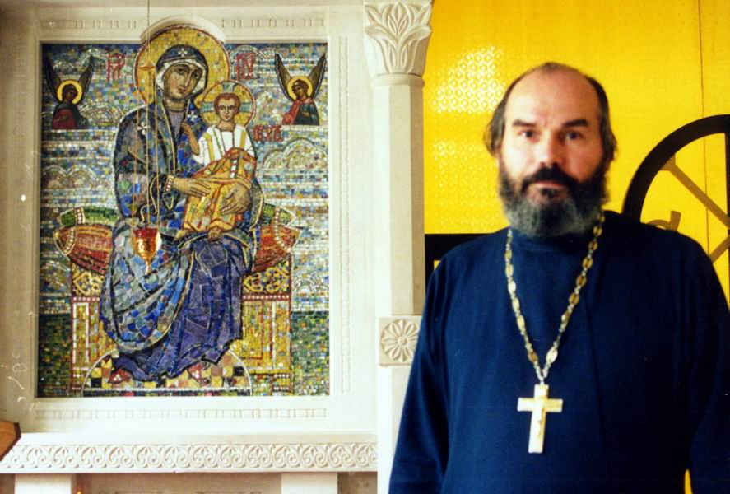
Первое богослужение было совершено на праздник Николая Угодника. Служили молебен на улице под окнами алтаря.
Молебен –это краткое богослужение о благополучии, о здравии.
Людей пришло очень много: знакомых и незнакомых. Вскоре по благословению о. Александра приступили к расчистке храма. Начали с алтаря, на месте которого была бытовка и раздевалка. Дверь в бытовку находилась на месте Царских врат, других дверей в алтаре не было.
Передача храма проходила в очень сложных условиях. Из алтаря выносили столы, кровати, выгребали кучи мусора. После этого о. Александр отслужил молебен и закрыл дверь алтаря на замок. А вечером оказалось, что замок спилен, и кровати со столами внесены обратно в алтарь. При виде этого верующие были возмущены. Прежние обитатели храма угрозами и силой заставили их удалиться. После этого о. Александр встретился с городскими властями и получил официальное уведомление о передаче здания храма Православной церкви.
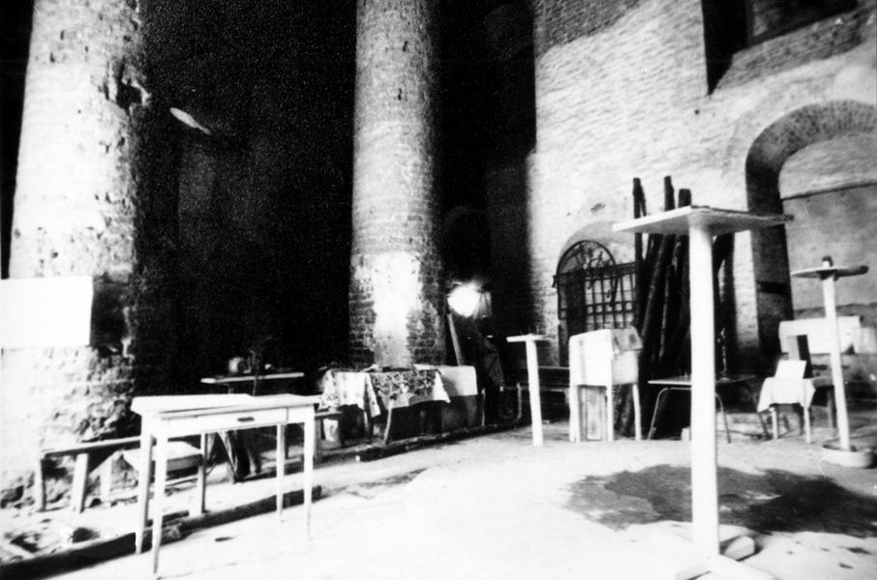

Спустя некоторое время началась активная уборка в храме и подготовка его для богослужений. Отец Александр с прихожанами села Ромоданово провели большую работу по очищению храма от посторонних предметов. На трубах выкатывали тяжеловесные станки, множество металлических деталей, ломали стеллажи и перегородки. Люди с воодушевлением работали по благоустройству храма. Очень большую помощь на начальном этапе восстановления храма оказало руководство ПО "Гранат."
Классный руководитель:
14 октября 1991 года при стечении множества людей Архиепископом Калужским и Боровским Климентом храм был освящен.
Как вы понимаете, что значит освятить храм? (ответы детей)
( освятить храм -значит сделать его почитаемым, священным)
Это знаменательное событие происходило в год 300-летнего юбилея дня первоосвящения храма "Рождества Богородицы". С этих пор в нем регулярно проводятся богослужения. 10-летний юбилей новоосвящения был отмечен в 2001 году.
Ведущий 2:
В 2000 году в феврале месяце в храм был назначен новый настоятель, иерей Владимир Деревцов. А о. Александр Кузин был переведен в Московскую епархию в храм "Космы и Дамиана».
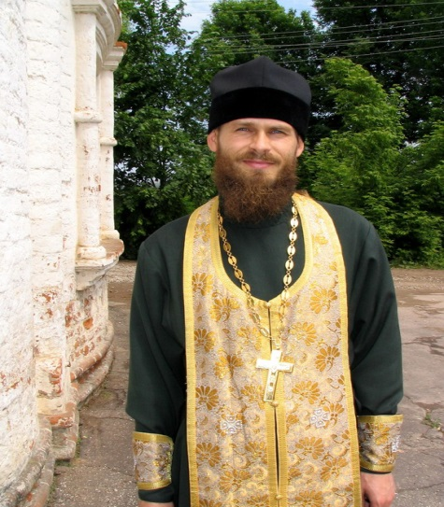

При новом настоятеле начались активные работы по благоустройству храма. Начались работы по настилу деревянного пола.
В 2002 году продолжаются резные работы по изготовлению деталей иконостаса, а ко дню Святой Пасхи (5 мая) на иконостас с обеих сторон царских врат помещены новые, писаные иконы "Господь Вседержитель" и "Знамение"(художник-иконописец Ольга Романова). Иконы приобретены
на доходы от приходских треб и средства от пожертвований.

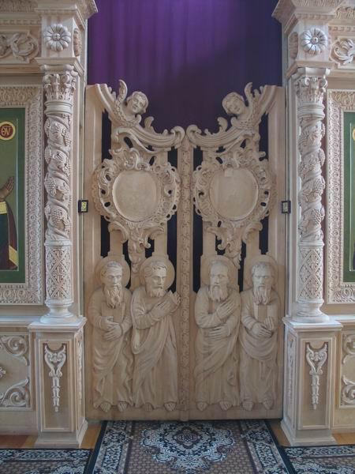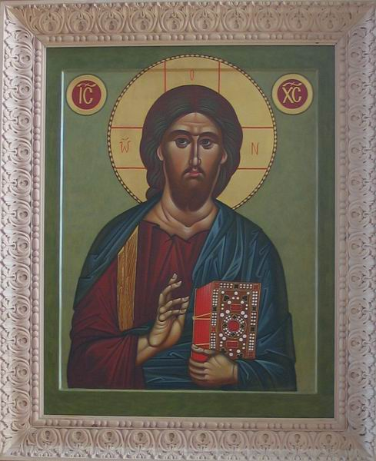

С 22 августа 2002 года начата работа по обновлению крыши над трапезной частью храма. 26 августа при непосредственном участии прихожан очищен потолок трапезной от мусора. 27 сентября работы на крыше завершены. При этом работа проходила с трудностями, сменилось три бригады работников, зато погода до окончания ремонта крыши была солнечная, ясная.
Ко дню святых апостолов Петра и Павла 12 июля 2003 г. установлены дьяконские двери с образами архангелов Михаила и Гавриила
Ведущий 3:
В сентябре 2004 г. установлены новые 5 основных куполов с покрытием "под золото" (производства г. Волгодонск).
В 2005 году была проделана очень большая и важная работа по восстановлению нашего храма.
К празднику Святой Пасхи была завершена резьба второго яруса иконостаса - оформлена центральная арка над Царскими Вратами, которые приобрели после этого законченный вид. Теперь над вратами парят ангелы, обрамленные изящным деревянным кружевом. Также на Царские врата были написаны медальоны - икона Благовещения.
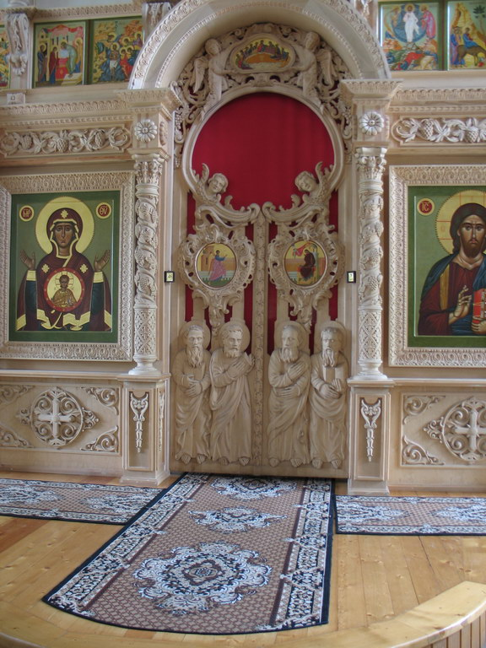
В июле произошло долгожданное событие. Милостью Божией и при финансовой поддержке прихожан шпиль на колокольне засверкал золотом. Монтажники-облицовщики из Волгодонска обложили его пластинками "под золото", такими же, как на куполах. Работа была трудной и опасной: строительные леса оканчивались на высоте примерно 15-тиэтажного дома, и на этой высоте приходилось работать и во время сильного ветра. Но, с Божией помощью, к середине июля все было завершено, и шпиль нашего храма стал напоминать Санкт-Петербургское Адмиралтейство.
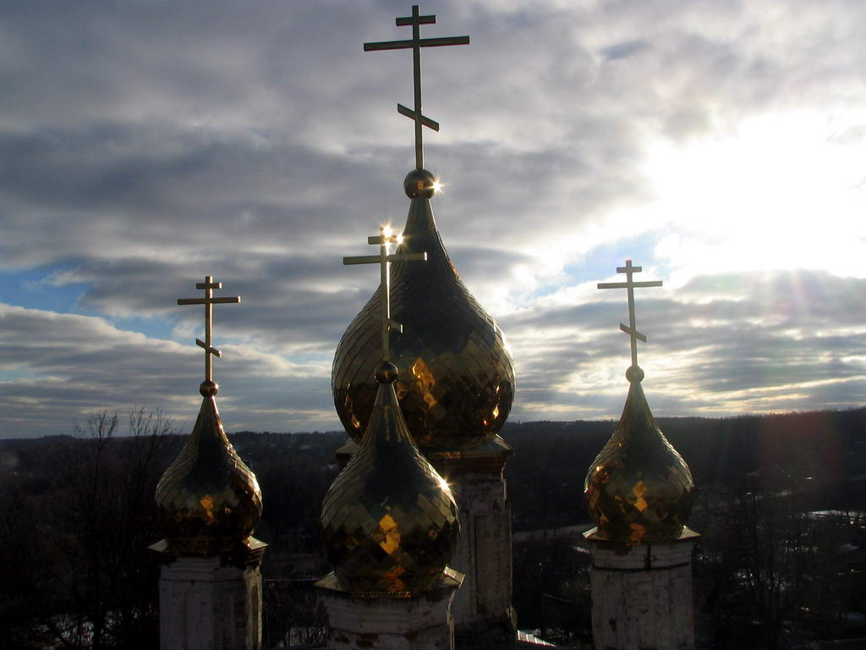
Ведущий 4:
В это же время производились и другие, не менее значимые работы по внешнему и внутреннему благоустройству храма. С наружных стен храма был соскоблен слой старого кирпича - очень трудоемкая и пыльная работа - и весь храм был обит мелкой сеткой- рабицей. Для того, чтобы новая штукатурка прочно и долговечно легла на стены, нужно было удалить весь слой кирпичей, который сыпался, а сетка была нужна, чтобы цемент держался крепче и не растрескивался со временем. К концу августа весь храм кроме колокольни был заново оштукатурен. Во внутренней части колокольни был произведен полный ремонт.
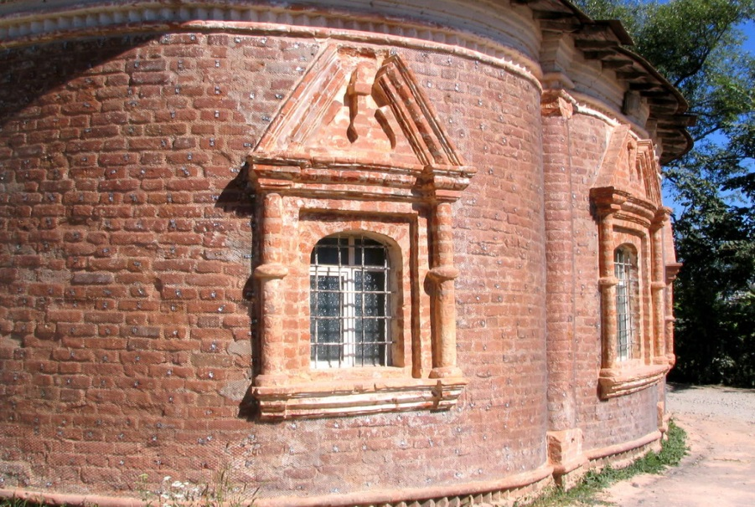
Классный руководитель:
В ноябре 2006 года в храме появилась особо чтимая святыня: крест-мощевик, найденный при раскопках Перемышльского Троицкого Лютикова монстыря. Вот как он упоминается в летописи монастыря: "…Крест восьмиконечный сребропозлащённый, с литыми изображениями на лицевой стороне.» Внутри оклада в деревянном кресте помещаются мощи святых людей.
Ребята, а кто может объяснить значение слова «мощи»? Кто как думает?
Мощи – это высохшие останки людей, которых церковь считает святыми.
Дети, и потому данный крест своими святынями заслуживает глубокого внимания и благоговения.
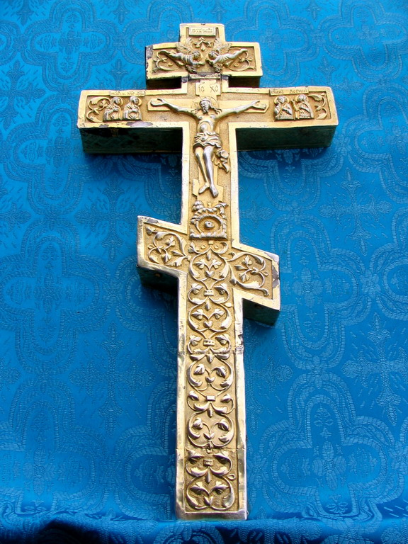
В октябре 2007 года были установлены семь колоколов малой звонницы, подаренные храму москвичем Владимиром Новковым. Такова летопись нашего храма.

А какой храм сегодня?
В последние годы, после настила деревянных полов, храм стал излюбленным местом для крещения детей. Множество малышей собирается здесь обычно для причастия после воскресной литургии.

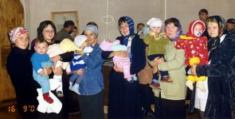
При храме с 1994 года действует воскресная школа. В ней обучаются дети с 5-ти летнего возраста. Ребята любят посещать воскресную школу, они узнают много нового и интересного.
Предметы, изучаемые в воскресной школе:
1.Закон Божий
2.Жития Святых
3.Беседы со священником о храме и богослужении
4.Обучение чтению на церковно-славянском языке
5.Чтение Псалтири
6.Рисование,аппликация из бумаги

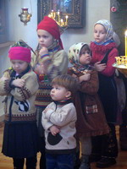
Итак, ребята, о каком храме мы сегодня с вами говорили?
(о храме «Рождества Пресвятой Богородицы»)
Где он расположен?(село Ромоданово)
Что интересного вы узнали о храме? (ответы детей)

Наш урок подходит к концу.
Не стоит ждать какого-то особого случая, чтобы помолиться Богу и прийти в храм. А кто мне скажет, что же такое молитва? (ответы детей)
— Молитва — это искренний, откровенный разговор с Богом, как с самым близким другом.
— Мы можем поведать Господу о всех наших нуждах.
С какой главной молитвой мы уже с вами знакомы? ( «Отче наш»)
Кто сможет ее прочитать?
Да, ребята, Бог в состоянии слышать и отвечать на ваши молитвы в любое время. Поэтому не стесняйтесь обращаться к Нему. Приходите в храм.

Литература:
1. «Ваня, Аленка и бабушкины молитвы.» Православная книга для семьи и школы. С. Шамаева Воронежско-Липецкая Епархия 2001 год
2.Кураев А. В. Основы православной культуры. М.: Просвещение, 2010г.

